**Условия реализации ОО «Социально-коммуникативное развитие» в соответствии с ФГОС ДО» в старшей группе «ПЧЕЛКИ» компенсирующей направленности для детей с ТНР**

**МБДОУ №22 «Яблонька» г.Лесной Свердловской области**

Воспитатали 1 квалификационной категории:

Буторина Алёна Энгельсовна

Королёва Елена Васильевна

Согласно ФГОС содержание образовательной области «Социально-коммуникативное развитие» направлено на овладение конструктивными способами и средствами взаимодействия с окружающим и социальным миром.

Для реализации задач данной области мы создали разнообразные условия, которые способствуют развитию коммуникативной деятельности детей.

Как сделать так, чтобы каждый ребёнок был занят тем, что ему интересно и полезно? И при этом были учтены интересы других детей. Помочь в этом может «Доска выбора», разработанная нидерландским психологом Хермансом и основанная на теории социально – эмоционального развития.

Группа условно поделена на центры активности, которые обозначены на доске символами. Количество детей, которые могут одновременно находиться в том или ином центре обозначены в виде сот. Прежде, чем пойти играть или заняться какой-либо деятельностью, каждый ребёнок подходит к доске, смотрит, где и сколько человек одновременно может играть. При смене вида деятельности дети обязательно должны менять и место положения фишки.

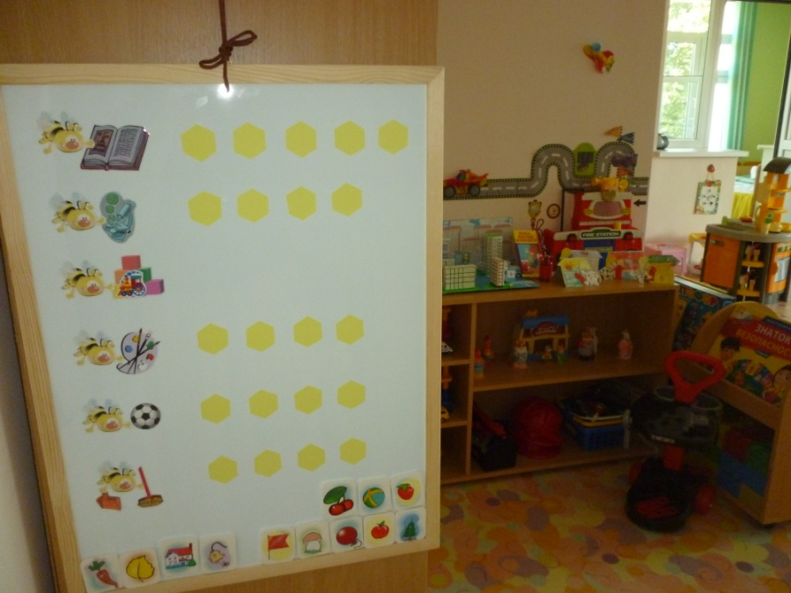Данная форма работы является стимулом для развития у детей взаимопонимания с другими и правильного восприятия другого, а также способствует развитию собственных коммуникативных умений и навыков. У детей старшего дошкольного воспитывается организованность, самостоятельность, чувство коллективизма (они договариваются играть вместе, или меняются местами в игровых зонах в соответствии с условиями игры), формируется произвольное поведение.

Центры детской активности могут изменяться и интегрироваться в зависимости от интересов, потребностей детей и поставленных образовательных и коррекционных задач. Например, центр книги может быть одновременно и центром драматизации.

Театрализация позволяет ребенку решать многие проблемные ситуации от лица какого-либо персонажа. Это помогает преодолеть робость, связанную с трудностями общения и неуверенностью в себе.

Разные виды театров могут одновременно находиться в нескольких центрах активности: варежковый театр – в речевом центре (для придумывания различных диалогов), в Центре книги – пальчиковый театр «Красная шапочка» (знакомство с творчеством Ш.Перро), в Центре безопасности – театр игрушки «Кошкин дом» (тема ОБЖ: «Пожарная безопасность»).

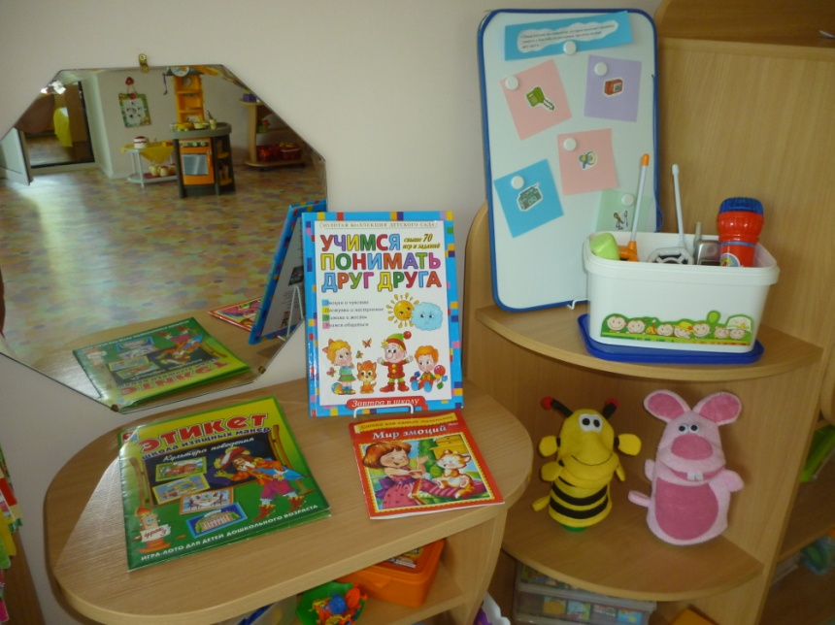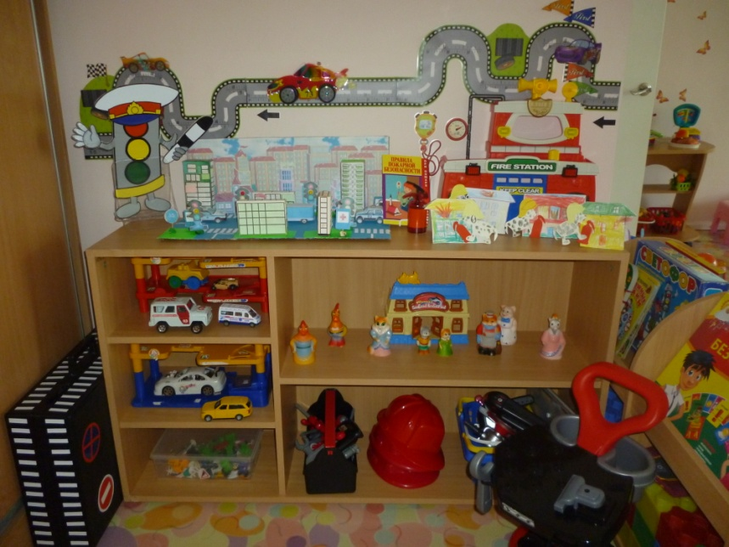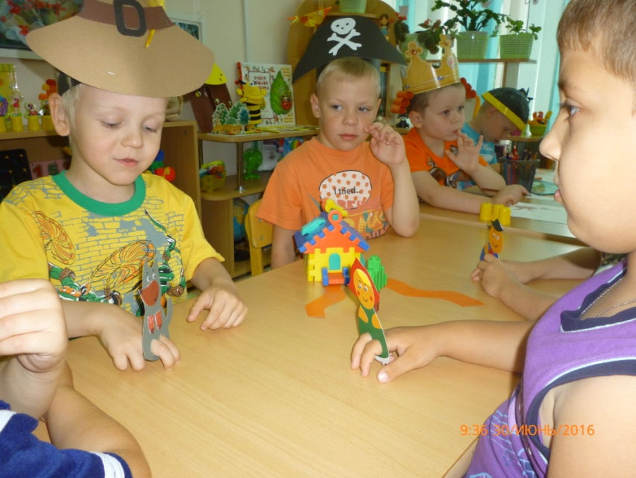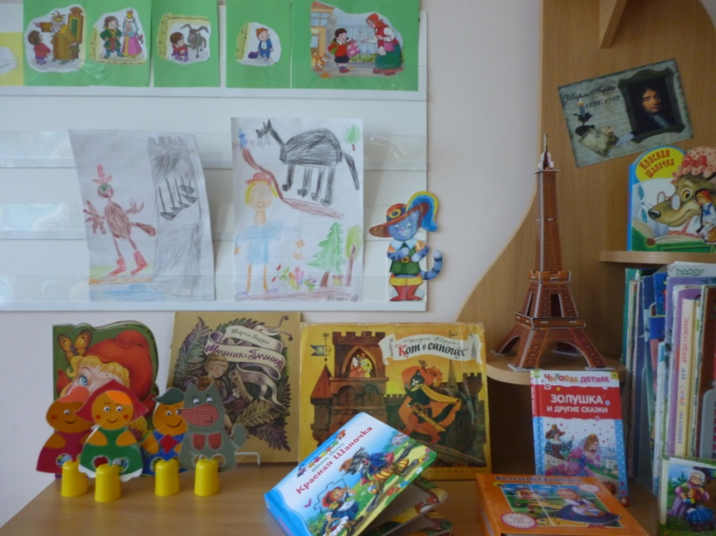

В речевом центре организуются игры на понимание разного эмоционального и физического состояния. В новом игровом пособии «Коробочка общения» находятся предметы, позволяющие детям общаться друг с другом и взрослыми (рация, микрофон, телефоны). Игра «Выбери предметы» учит общаться, не видя друг друга (на расстоянии).

Первый социальный опыт ребенок приобретает в семье. Вот почему одной из главных задач нашей деятельности является создание полноценного социального сотрудничества детского сада и семьи, поиск новых форм работы с семьями, которые дают возможность включить детей в выполнение реальных дел, участие в педагогических детско-родительских проектах. Одна из наших новых форм работы с семьями – дневники взаимодействия семьи и детского сада.

Их основными задачами, наряду с другими являются:

- Формирование гендерной, семейной, гражданской принадлежности и патриотических чувств.

- Приобщение к нормам и правилам взаимоотношений.

- Стимулирование полноценного общения родителей и детей.

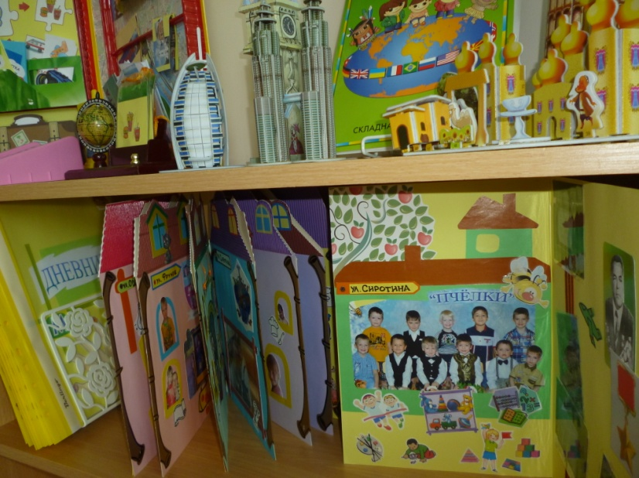

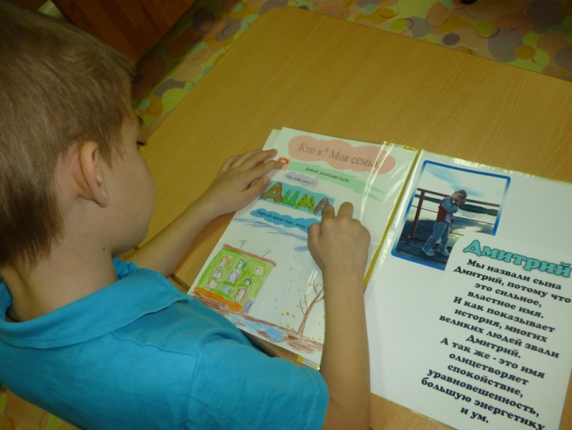

Дневник уже курсирует между группой и семьей. Он пополняется разной информацией: маршрутами выходного дня, секретами общения с ребенком, достижениями детей и т.д. Таким образом, семья и детский сад в сочетании друг с другом создают оптимальные условия для вхождения маленького человека в большой мир.

Книжка – раскладушка «Моя семья» - продукт совместного творчества в триаде «педагог – дети – родители». В ней есть герб семьи, название улицы, на которой они живут, фотографии членов семьи, символы, указывающие их профессии. Когда издавалась эта книга – столкнулись с тем, что дети, называя профессию родителя, не имеют о ней представления. Возникла идея совместно создать альбом «Профессии наших родителей». На титульном листе игра «Собери семью» - назови, кто кому кем приходится. Эту книгу можно рассматривать и делиться впечатлениями не только одному, но и вдвоем, втроем.

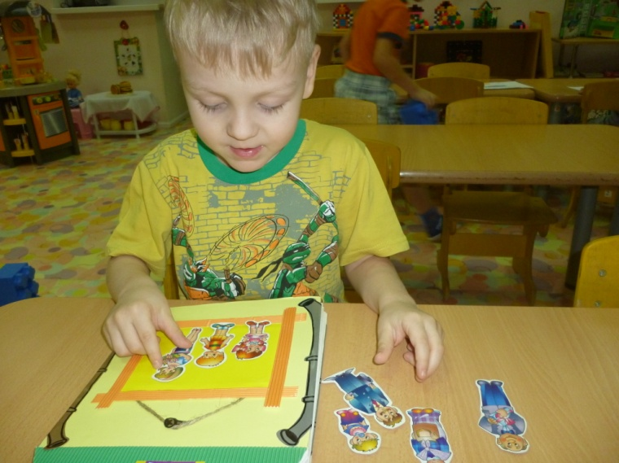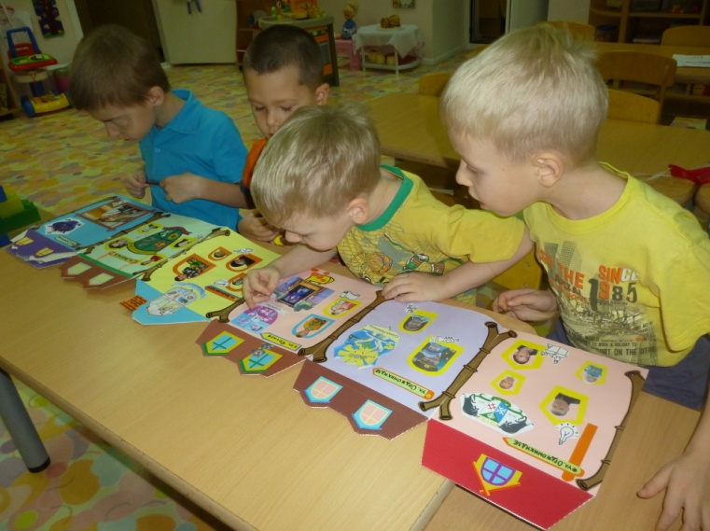

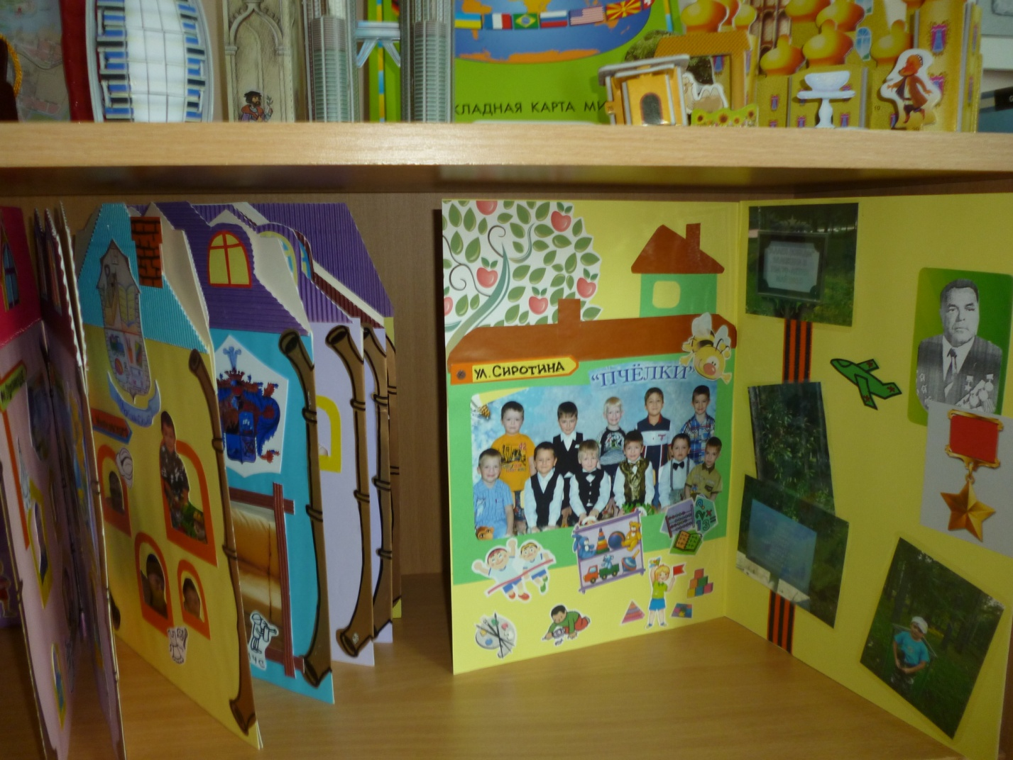

Продолжаем формировать представления о детском саде, улице, на которой он находится. Наши дети уже знают, что эта улица названа в честь летчика – штурмовика, ветерана ВОВ, героя Советского союза – Сиротина Виктора Николаевича, прадеда нашего воспитанника Дениса. Вся информация о нем и фотографии собраны его семьей еще в одной книге.

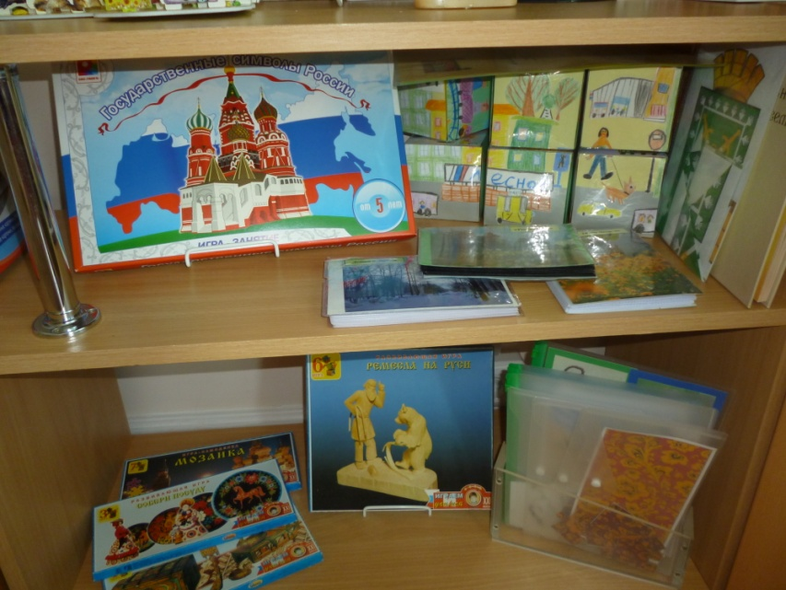

Для закрепления знаний о родном городе, крае, стране, о достопримечательностях, природе, имеются разные игры и пособия («Кубики», «Детям о Лесном», «Экскурсия по Лесному» и др.), коллекции («Драгоценные камни Урала») и макеты («Я живу на Урале, «Пустыня»)

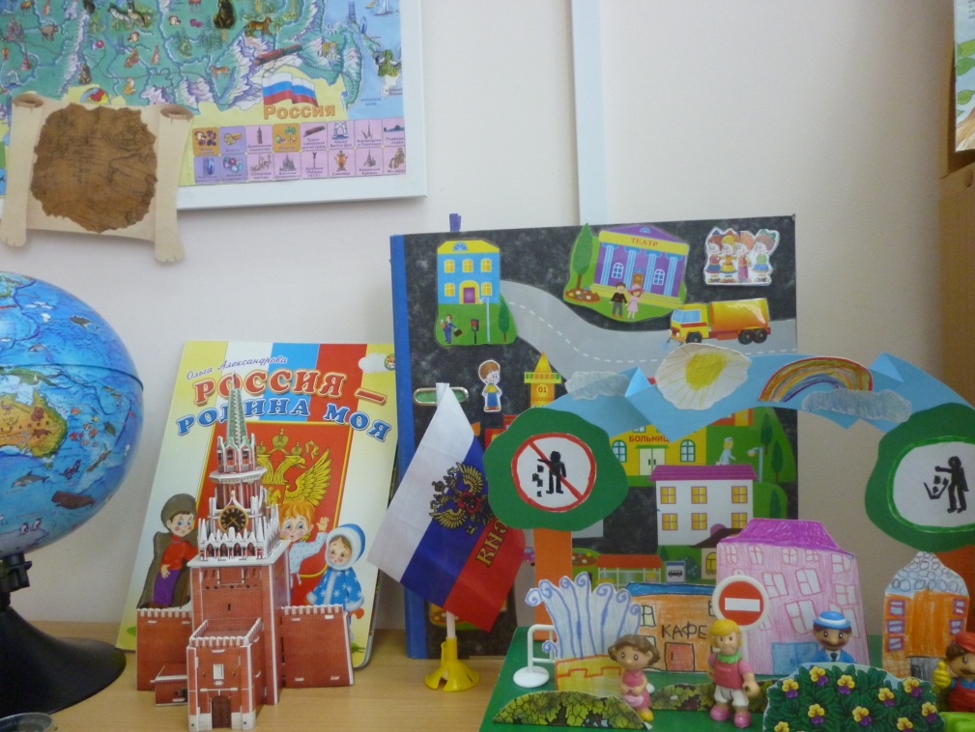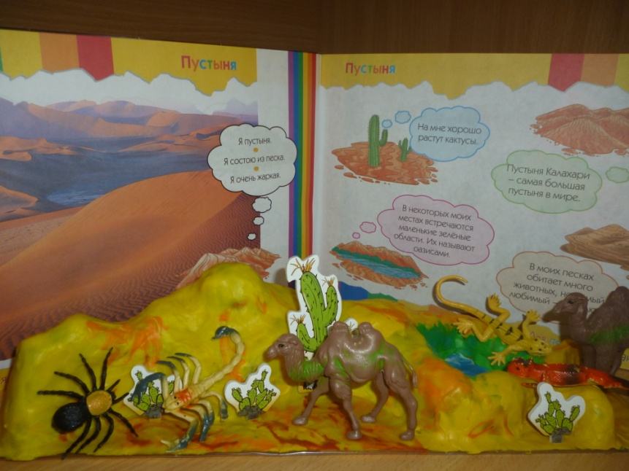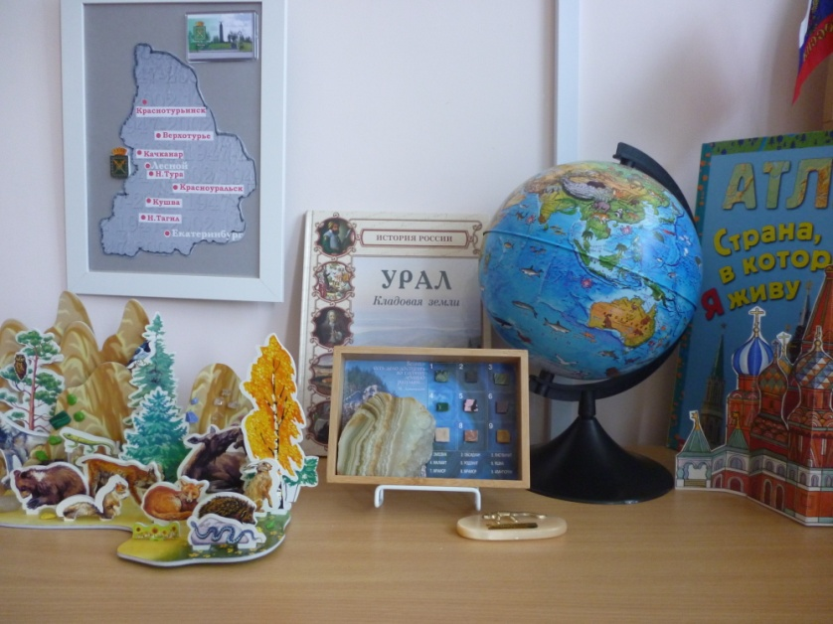

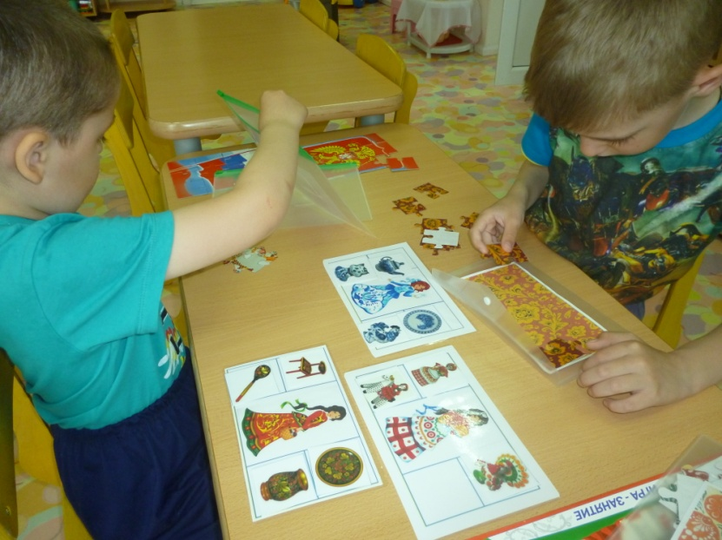

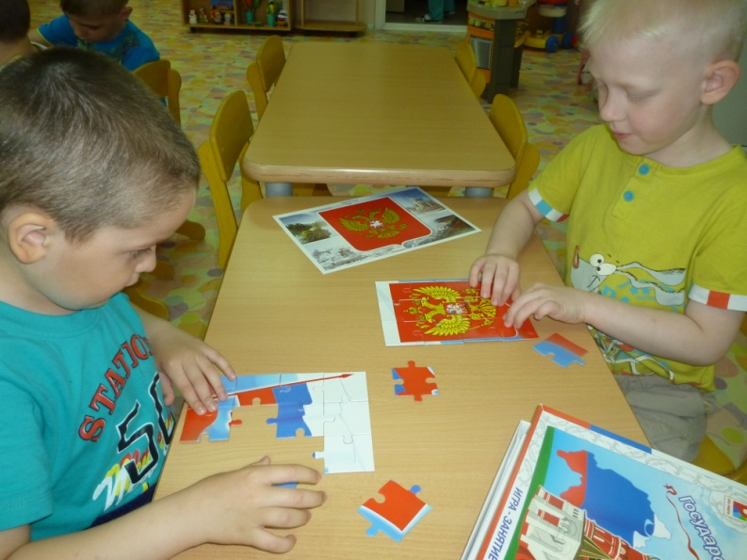

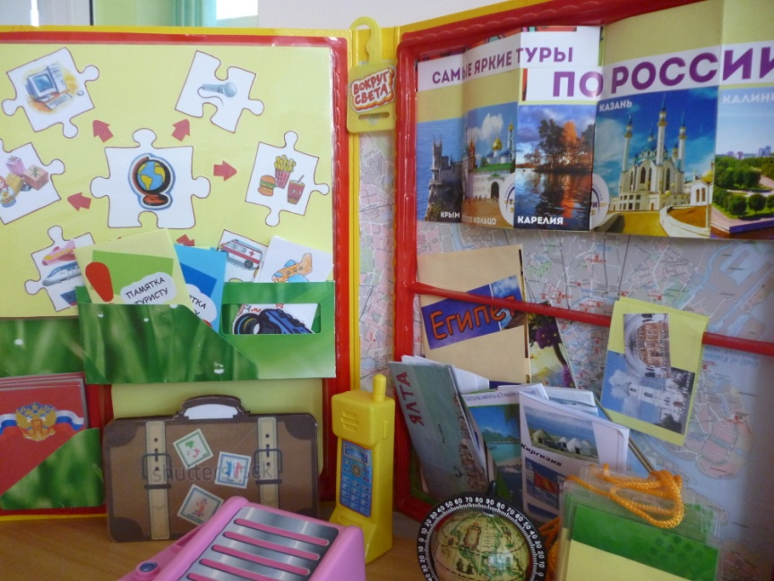В наше время имеются большие возможности совершать путешествия в разные направления. Поскольку сюжетно-ролевая игра отражает явления социальной действительности, мы решили создать свою игру «Туристическое агентство». Появилась она не случайно. Дети после отпуска приносили фотографии, рассказывали, где были, что запомнилось, рассматривали привезенные сувениры. Предложили детям и родителям помечтать и создать путевку своей мечты.

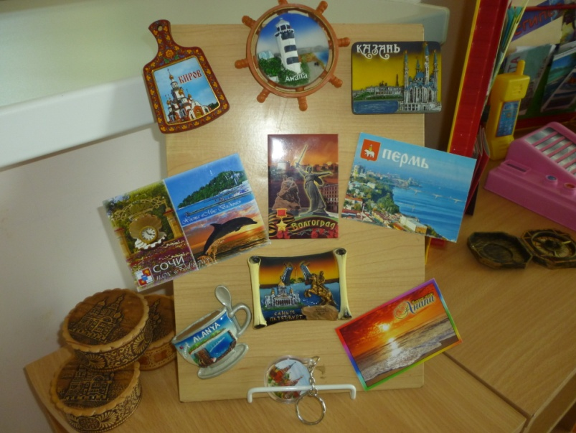

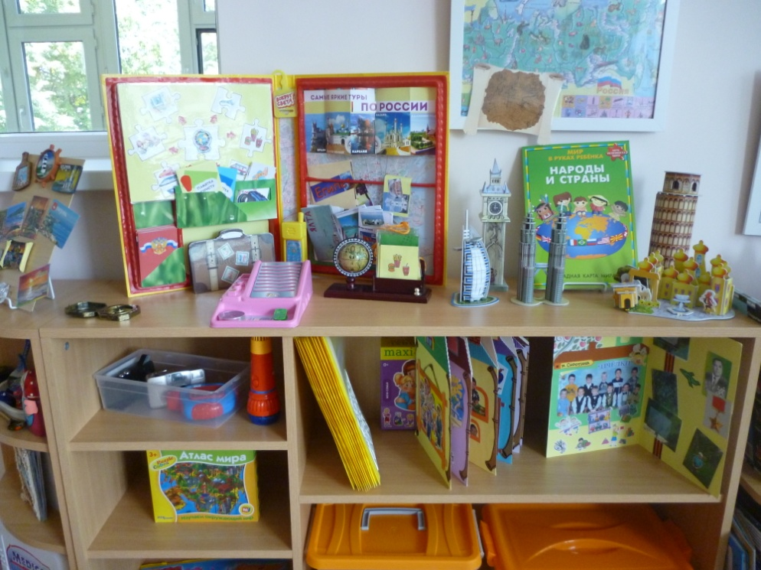

Игра оформлена в виде папки, которую можно перенести в любое место. Интегрируется с играми «Кафе», «Магазин сувениров», «Аэропорт», «Железная дорога», «Больница» и др.

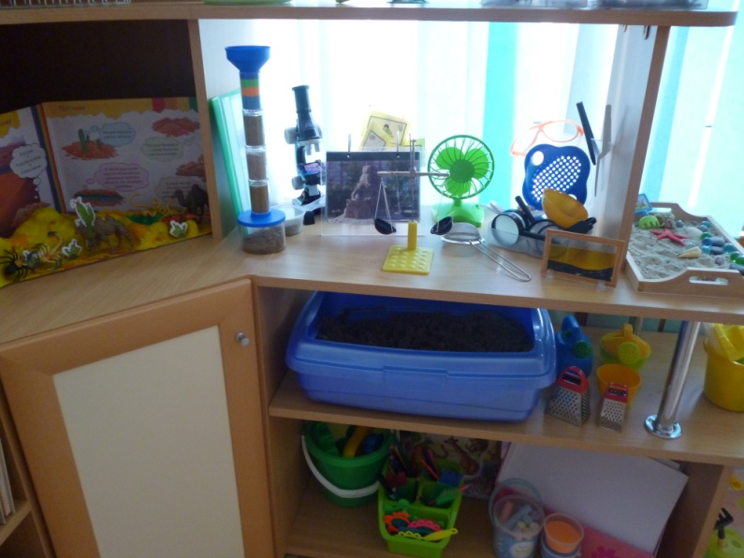

Центр экспериментирования оформляется в соответствии с «Ситуацией месяца» и темой недели. Здесь есть все необходимое для ручного труда: создания цветного песка и картин из него.

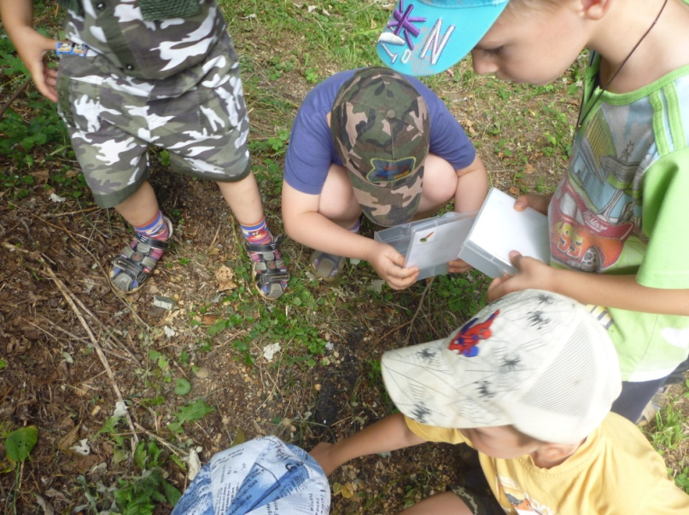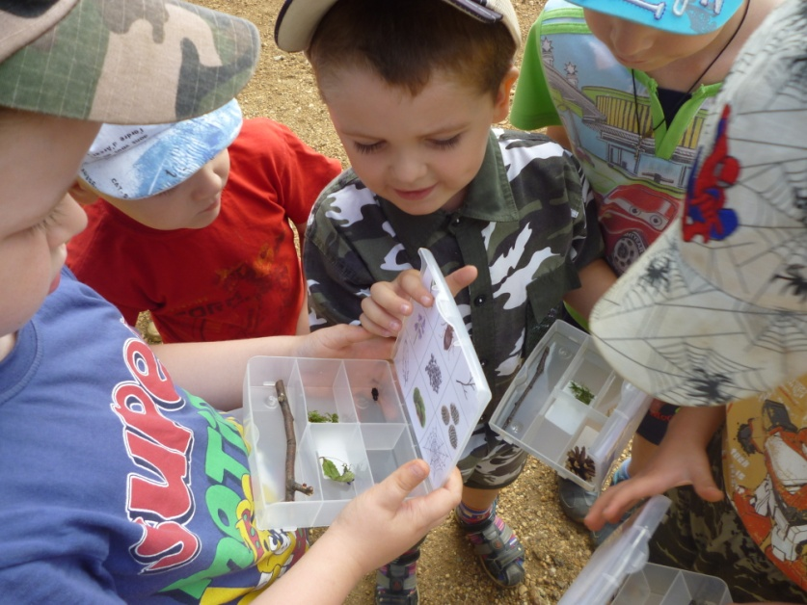Любимой для детей стала новая игра «Находилки». Это игра, которая превратит обычную прогулку в увлекательное приключение. Она познакомит детей с окружающим миром, научит замечать интересное и необычное вокруг, сформирует навыки бережного отношения к природе. Как играть в «Находилки»? Ребенок находит все, что изображено на карточке внутри коробочки, и отмечает находки. Мы подобрали «находилки» для прогулок в любое время года.

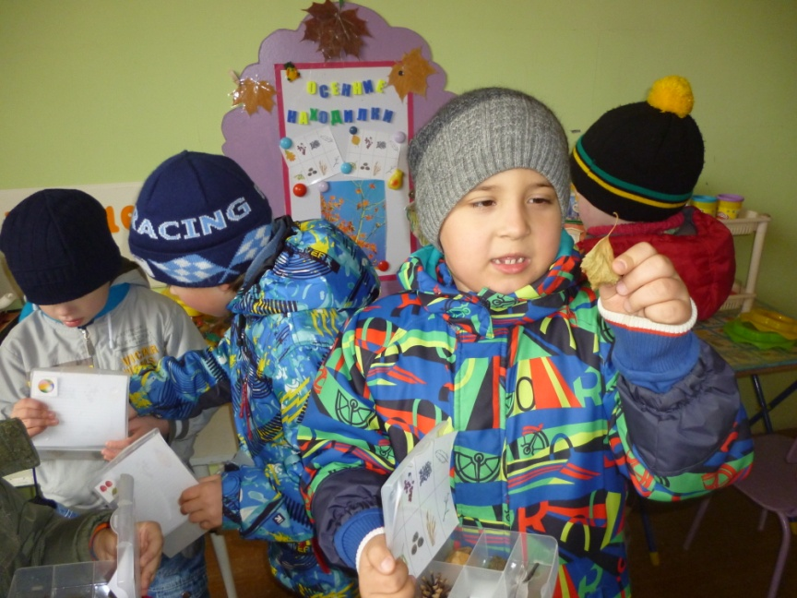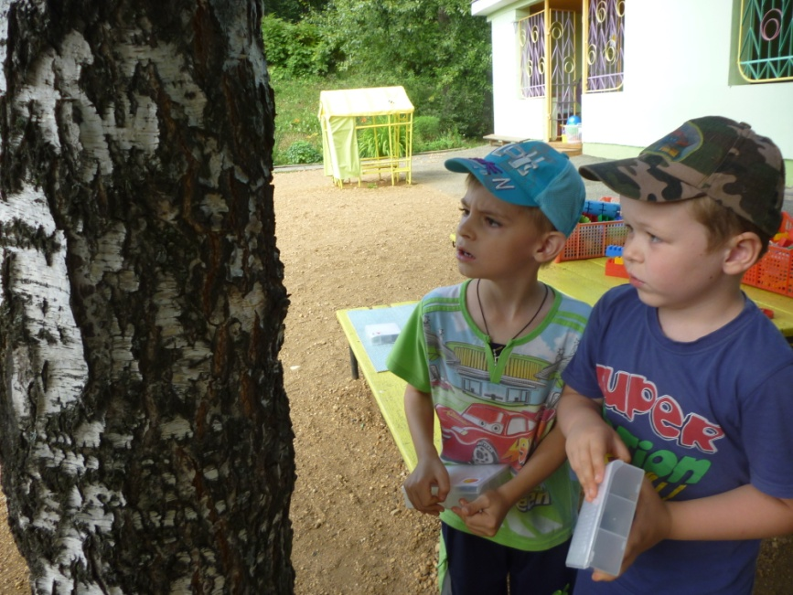

Познавая мир, дети совершают первые шаги в познании себя. Психологи говорят, что наличие хобби чрезвычайно важно для ребенка. Считаем, что первые интересы, увлечения детей необходимо поддерживать. Поэтому у нас в группе появилась «Хоббитека» - здесь «экспонируются» коллекции детей.

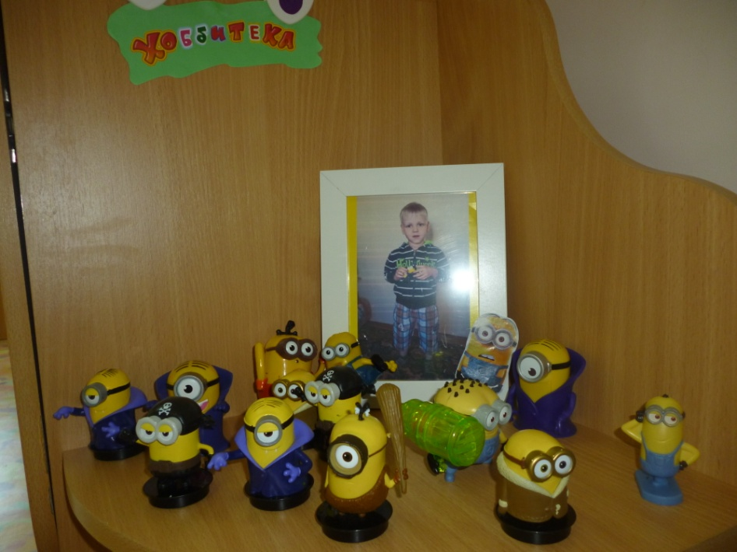

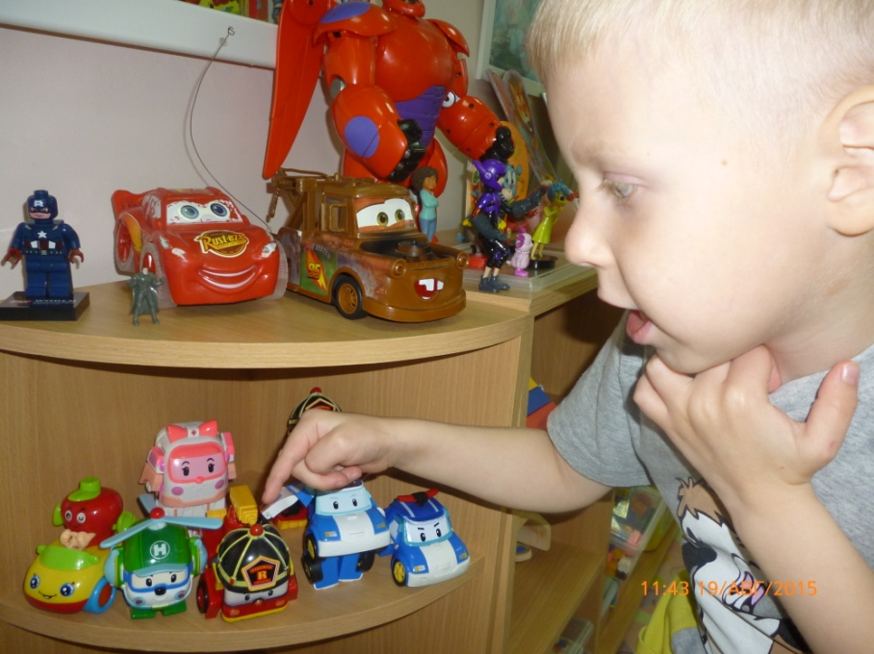

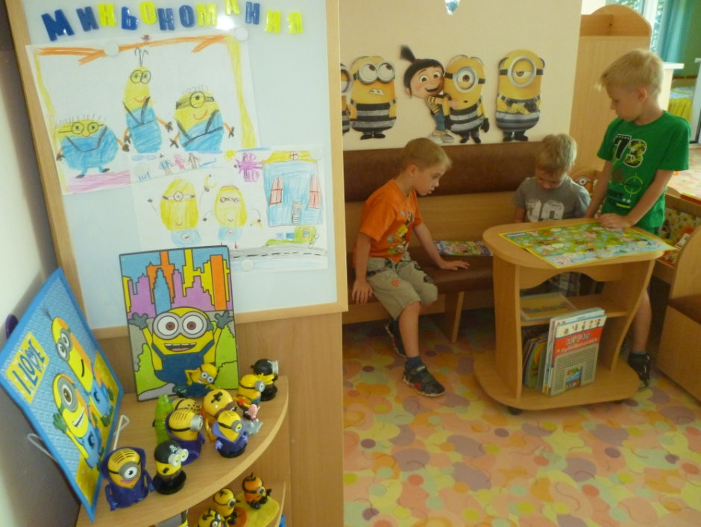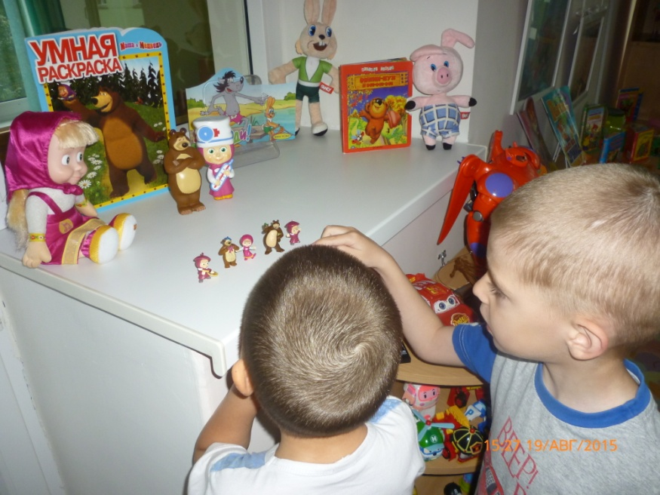

Для закрепления знаний по безопасности и жизнедеятельности, часто организуются выставки детских и совместно со взрослыми работ. А чтобы путешествие в мир безопасности не оставил равнодушным ни одного нашего воспитанника, их сопровождают друзья-помощники; Светофор Светофорыч и Заботливый Чемоданчик.

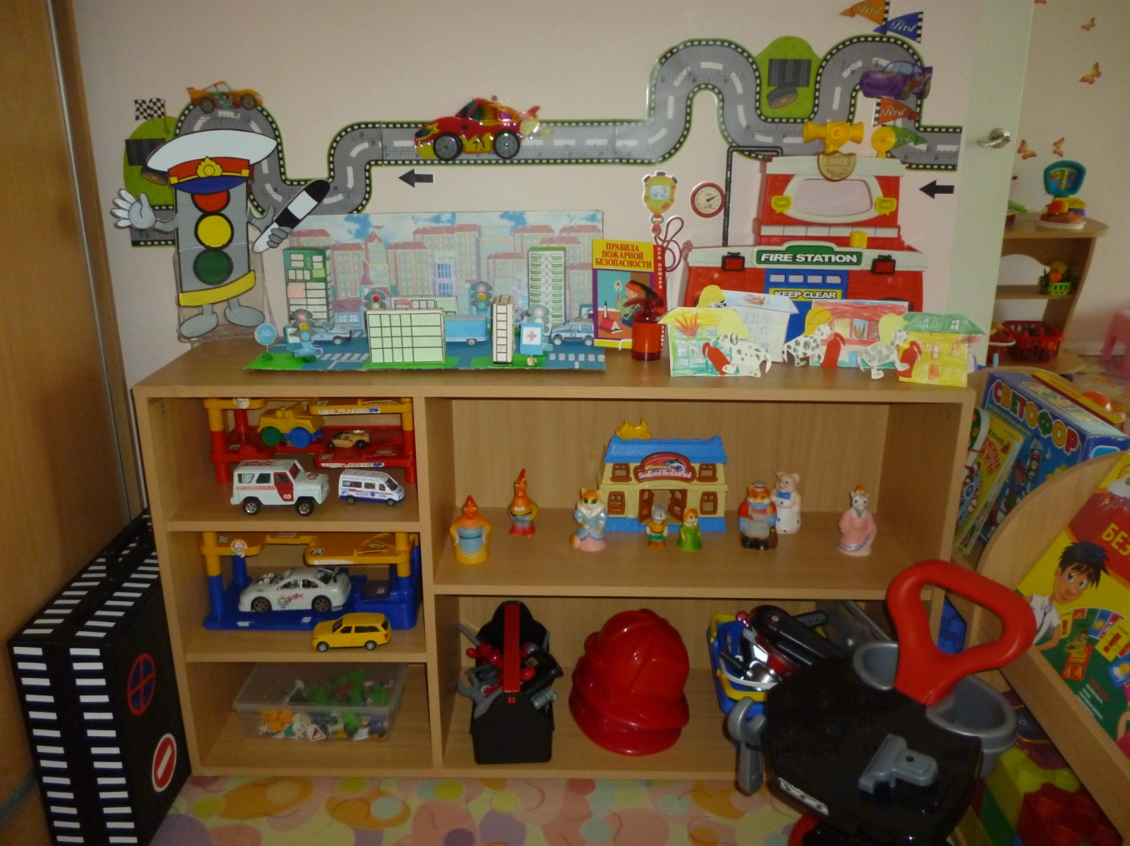

Одной из форм общения детей и родителей является стенд «Наш день». Он находится в раздевальной комнате. Подводя итоги дня, дети рисуют на стенде наиболее значимые, запомнившиеся моменты, которые обсуждаются в «Рефлексивном круге». Такой подход способствует лучшему взаимопониманию взрослых и детей в процессе общения.

